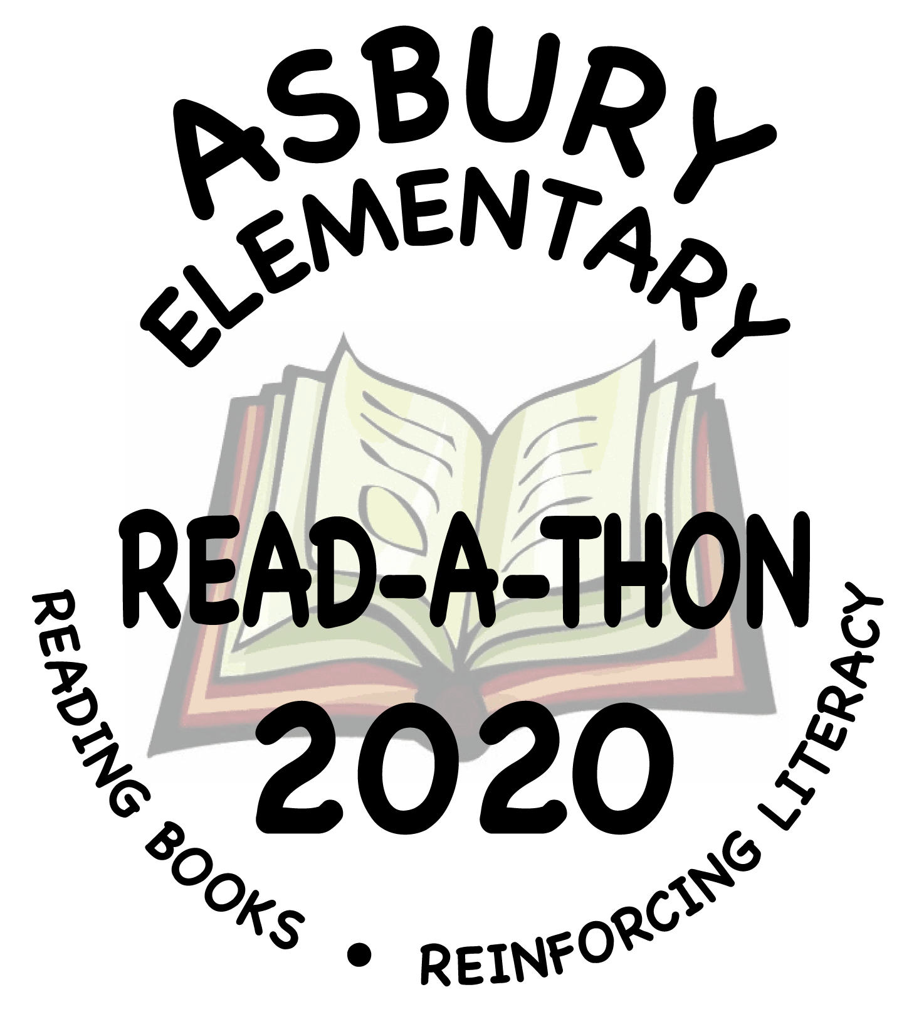
Do you need new and exciting books
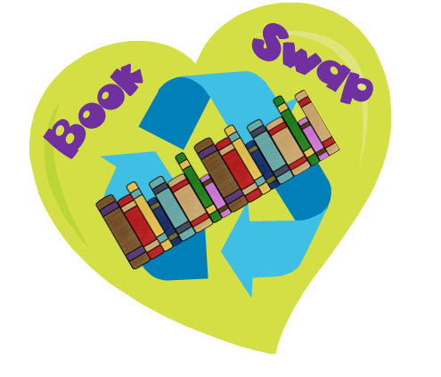
for the Read-A-Thon?
Come join us for the 4th annual
Asbury Book Swap

Monday, March 2nd from 3pm - 4pm
Tuesday, March 3rd & Wednesday, March 4th
During lunch and from 3-4pm on Asbury’s playground
(Look for us in the main hallway in inclement weather)

HOW IT WORKS:
Find a few books in good condition at home that you have already read and no longer want. Bring those book(s) to school on Monday-Wednesday. During book swap hours, come to the table on the playground, and you can pick out books that are interesting and new to you to take home.
We encourage everyone to participate! Bring in books that you no longer want and get ready to find some great new ones for Reading Week!

¿Necesitas libros nuevos y emocionantes para el Read-A-Thon?
Ven y únete a nosotros para el 4er
Intercambio anual de libros de Asbury
Lunes 2 de marzo, 3pm - 4pm
Martes 3 de marzo y miércoles 4 de marzo
During lunch y 3-4pm en el patio de recreo de Asbury.
(¡Pasillo en la planta baja afuera en caso de clima inclemente!)

CÓMO FUNCIONA:
Encuentra unos cuantos libros en buen estado en casa que ya no quieras. Lleve esos libros a la escuela el lunes - miércoles, saliendo de la escuela en esos días, venga a la mesa de intercambio de libros en el patio de recreo y puede escoger libros que sean interesantes y nuevos para ti, para que los lleve a casa.
Habrá oportunidades para los estudiantes que se van en el autobús o van a Discovery Link para que vayan a la mesa. ¡Animamos a todos a participar! ¡Traiga libros que ya no quiere y prepárate para encontrar algunos nuevos y geniales para la Semana de Lectura!

